**Муниципальное бюджетное образовательное учреждение**

**«Воробьёвская основная общеобразовательная школа»**

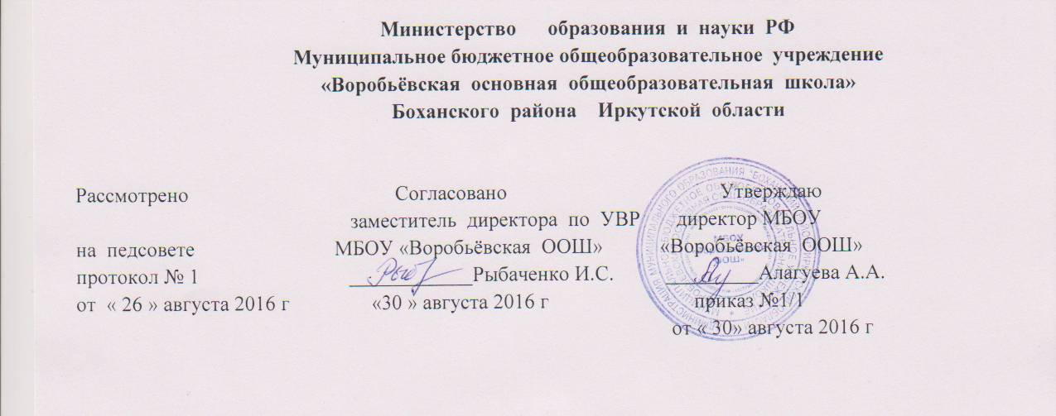

**Рабочая программа внеурочной деятельности**

**«Художественное слово»**

Составитель: Минкина Татьяна Павловна

учитель начальных классов

д.Воробьевка

Рабочая программа по кружку «Художественное слово» разработана на основе требований к результатам освоения основной образовательной программы начального общего образования

***Планируемые результаты освоения учебной программы***

***Предметные результаты:***

***Учащийся научится….***

Различать устную и письменную речь.

Соблюдать правила вежливого поведения и речевого общения на уроках, занятиях и вне них.

Слушать, вступать в разговор, работать в паре и группе с товарищами.

Четко и правильно произносить все звуки, в том числе в чистоговорках и скороговорках.

Распознавать деловые и изобразительные тексты, определять, о чем и что в них говорится.

Замечать слова, значения которых неизвестны, спрашивать о них, находить их в толковом словаре.

**Учащийся получит возможность научиться…**

Составлять словосочетания, предложения, небольшие тексты, записки, письма с помощью учителя.

Составлять рассказы по серии картинок.

Сочинять рифмованные строки, стихотворения.

Отгадывать загадки.

**Содержание курса**

1. Устная и письменная речь- 22ч.

2. Текст- 4ч.

3.План – 7ч.

4.Подведение итогов- 1ч.

**Тематическое планирование**

|  |  |  |
| --- | --- | --- |
| № п/п | Тема занятий | Кол-во  часов |
| 1. | Для чего нужна речь. | 1 |
| 2. | Волшебница речь. | 1 |
| 3. | Устная речь. | 1 |
| 4. | Устная речь или письменная. | 1 |
| 5. | Не говорим и не пишем. | 1 |
| 6. | Какой окраски ваш голос. Медленно и быстро. | 1 |
| 7. | Кто быстрее? Знакомство со скороговоркой. | 1 |
| 8. | Раз, два, три, четыре, пять. Учись считалки сочинять. | 1 |
| 9. | Помощники устного слова. | 1 |
| 10. | Тихо и громко. | 1 |
| 11. | Загадаю я загадку. | 1 |
| 12. | Работа с пословицами. | 1 |
| 13. | Сказки. | 1 |
| 14. | Сколько слов вы знаете? | 1 |
| 15. | Чудесные превращения слов. | 1 |
| 16. | Тематические группы слов. | 1 |
| 17. | Знакомые незнакомцы. | 1 |
| 18. | Об одном и том же по-разному. | 1 |
| 19. | Вы и ваш собеседник. | 1 |
| 20. | Весело и грустно. | 1 |
| 21. | Что вы знаете о пересказе? Учитесь пересказывать кратко. | 1 |
| 22. | Словосочетание и предложение. | 1 |
| 23. | Текст. Что это такое? | 1 |
| 24. | О чем говорит заглавие? Основная мысль, опорные слова. | 1 |
| 25. | Какие бывают тексты. | 1 |
| 26. | Как строится текст. | 1 |
| 27. | Что такое план? | 1 |
| 28. | Сочинение стихов по заданной рифме. | 1 |
| 29. | Объясняем и доказываем. | 1 |
| 30. | Опиши животное. Сравни и опиши. Сравнительное описание. | 1 |
| 31. | Невыдуманный рассказ. | 1 |
| 32. | Составление рассказов по серии картинок. | 1 |
| 33. | Методика выявления уровня речевого развития младших школьников. | 1 |
| 34. | Подведение итогов. Выставка лучших работ. | 1 |
|  | Всего | 34 |